 Măsurarea valorii: leul si euro 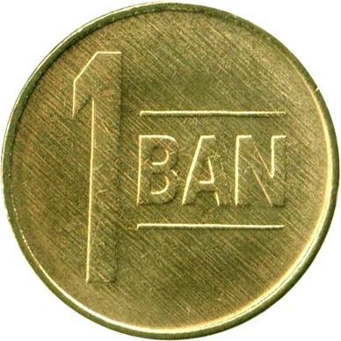
Fișă de lucru recapitulare

ȘTIM!
1 leu = 100 de bani
1 euro = 100 de eurocenți

1. Andreea are o bancnotă de 50 lei. Ea vrea să o schimbe în bancnote de 10 lei. Câte bancnote va primi ea?
_____________________________________

2. Știind că 1 leu valorează 100 de bani, câte monede de 50 bani puteți primi în schimbul unei bancnote de 1 leu? _____________
Dar monede de 10 bani, câte puteți primi pentru o bancnotă de 1 leu? ___________________

3. Calculează:
50 bani + 50 bani = 10 lei + 50 lei + 5 lei =
20 bani + 10 bani + 10 bani = 50 lei – 20 lei + 10 lei =

4. Maria și Andrei și-au strâns bani pentru tabăra din vacanța de vară. Să-i ajutăm să-și numere banii.

Maria Andrei




 

